30x30x1,05 Area Pro Tre. kiesel R10/A Treppe
Agrob Buchtal Solar Ceramics

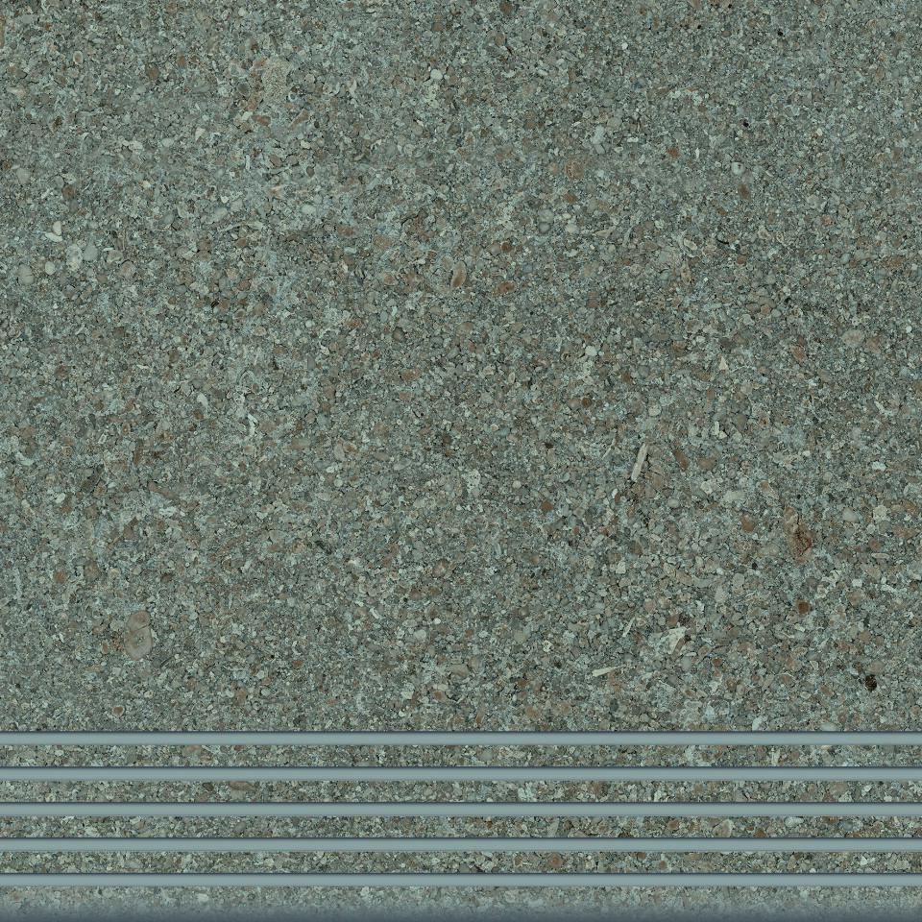Eigenschaften
GTIN:
4057249308776
HAN:
430466H
Belastbarkeit
trittsicher
Bewertungsgruppe Rutschgefahr
A, R 10
Farbton
grau
Produkt
Treppenfliese
Werkstoff
Feinsteinzeug
Breite (mm)
297,00
Dicke (mm)
10,50
Länge (mm)
297,00
Klassifizierung Keramik
unglasiert, DIN EN 14411 Bla
Serie
Area Pro

